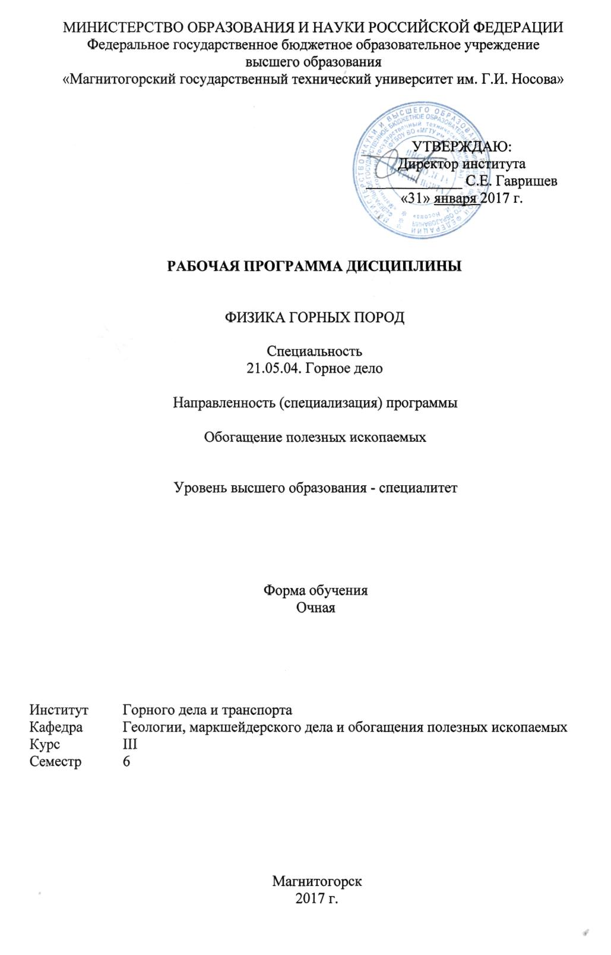

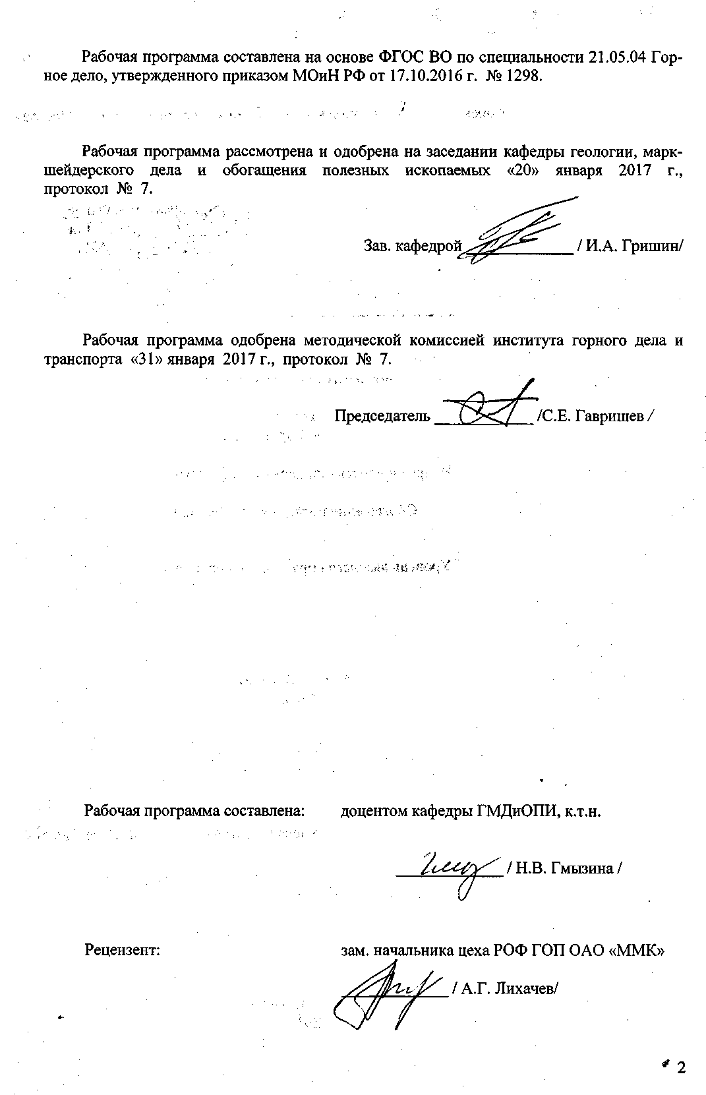



**1. Цели освоения дисциплины**

***Целями*** освоения дисциплины «Физика горных пород» является: развитие у студентов личностных качеств, а также формирование профессиональных компетенций в соответствии с требованиями ФГОС ВО по специальности 21.05.04 Горное дело.

**2. Место дисциплины в структуре образовательной программы подготовки специалиста**

Дисциплина «Физика горных пород» входит в базовую часть блока 1 образовательной программы.

Для изучения дисциплины необходимы знания (умения, владения), сформированные в результате изучения математики, физики, геологии.

Знание и умения студентов, полученные при изучении дисциплины «Физика горных пород» будут необходимы им при дальнейшем изучении таких дисциплин, как «Горные машины и оборудование», «Обогатительные процессы», «Переработка и использование продуктов обогащения», «Проектирование обогатительных фабрик».

**3. Компетенции обучающегося, формируемые в результате освоения дисциплины и планируемые результаты обучения**

В результате освоения дисциплины «Физика горных пород» обучающийся должен обладать следующими компетенциями:

|  |  |  |
| --- | --- | --- |
| Структурный элемент компетенции | Планируемые результаты обучения | |
| ПК-16  Готовностью выполнять экспериментальные и лабораторные исследования, интерпретировать  полученные результаты, составлять и защищать отчеты | | |
| ***Знать:*** | | - свойства и классификации горных пород;  - параметры состояния породных массивов;  - закономерности изменения свойств горных пород и породных массивов под воздействием физических полей;  - основные методы определения свойств горных пород и породных массивов в лабораторных и натурных условиях |
| ***Уметь:*** | | - проводить испытания горных пород при исследовании их физических свойств |
| ***Владеть:*** | | - терминологией изученного курса;  - основными методиками правильного измерения различных физических величин, навыками обработки полученных экспериментальных данных |
| ОПК-4  Готовностью с естественнонаучных позиций оценивать строение, химический и минеральный состав земной коры, морфологические особенности и генетические типы месторождений твердых полезных ископаемых при решении задач по рациональному и комплексному освоению георесурсного потенциала недр | | |
| ***Знать:*** | | - минералы и горные породы, их строение и состава;  - методы изучения состава и строения пород;  - общие принципы влияния минерального состава и строения  на свойства пород;  - классификацию физических свойств пород;  - типы внешних полей |
| ***Уметь:*** | | - использовать основные правила изучения физико-технических  параметров пород;  - определять истинную и насыпную плотность, крепость и абразивность, влажность и сыпучесть минерального сырья, пористость и трещиноватость горных пород |
| ***Владеть:*** | | - классификацией пород по физическим свойствам;  - основными правилами изучения физико-технических параметров пород;  - методами определения физических свойств минералов и горных  пород |

**4. Структура и содержание дисциплины (модуля)**

Общая трудоемкость дисциплины составляет 3 зачетных единиц 108 акад. часов, в том числе:

– контактная работа – 54,15 акад. часов:

– аудиторная – 51 акад. часов;

– внеаудиторная – 3,15 акад. часов

– самостоятельная работа – 18,15 акад. часов;

– подготовка к экзамену – 35,7 акад. часа

| Раздел/ тема  дисциплины | Семестр | Аудиторная  контактная работа  (в акад. часах) | | | Самостоятельная работа (в акад. часах) | Вид самостоятельной  работы | Форма текущего контроля успеваемости и  промежуточной аттестации | Код и структурный  элемент  компетенции |
| --- | --- | --- | --- | --- | --- | --- | --- | --- |
| лекции | лаборат.  занятия | практич. занятия |
| **Раздел 1. Общие сведения о физике горных пород** | 6 |  |  |  |  |  |  | ПК-16  ОПК-4 |
| 1.1. История развития физики горных пород.  Цель изучения физико-технических свойств горных пород и происходящих в них процессов. Значение физики горных пород для смежных дисциплин и производства. Роль советских и зарубежных ученых в развитии физики горных пород. Круг проблем, требующих знания физики горных пород и процессов. | 6 | 1 |  |  | 2 | Самостоятельное изучение учебной и научно литературы.  Подготовка к практическому, лабораторному занятию. | Устный опрос.  Защита лабораторных и практических работ. |  |
| 1.2.Минерально-петрографические основы физики горных пород  Состав и строение горных пород. Плотность, пористость, трещиноватость, влажность, объемная масса. Классификация физико-технических свойств горных пород. Базовые физико-технические параметры пород. Изотропность и анизотропность свойств пород. Виды воды в породе, весовая и объемная влажность, коэффициент водонасыщения | 6 | 1 | 4 | 4 | 2 |  |  |
| **Итого по разделу** | **6** | **2** | **4** | **4** | **4** |  |  |  |
| **Раздел 2. Физико-технологические параметры горных пород** |  |  |  |  |  |  |  | ПК-16  ОПК-4 |
| 2.1. Механические свойства и процессы в горных породах  Напряжения и деформации в горных породах. Управление связями между упругими напряжениями и деформациями. Упругие и пластические свойства пород. Зависимость упругих и свойств пород от минерального состава, плотности, пористости, строения. Реологические свойства пород. Ползучесть горных пород. Релаксация напряжений в горных породах. Длительная прочность пород. Роль упругих и пластических свойств пород в процессе их деформации и разрушения. Методы определения деформаций и напряжений. Пластические свойства пород. Модули деформации. Влияние минерального состава. Физическая природа прочности пород. Теории прочности. Дефекты в породах, их роль в формировании напряжений, влияние на прочность горных пород. Пределы пород при сжатии, растяжении, сдвижении. Угол внутреннего трения, сцепления горных пород. Зависимость прочностных свойств пород от минерального состава и строения. Значение прочностных свойств пород в процессе их разрушения и упрочнения. | 6 | 1 | 4 | 2 | 2 | Самостоятельное изучение учебной и научно литературы.  Подготовка к практическому, лабораторному занятию. |  |  |
| 2.2. Акустические свойства и процессы в горных породах  Упругие колебания в породах. Акустические параметры горных пород. Поглощение, отражение и преломление упругих волн в массивах горных пород. Зависимость акустических параметров от пористости, состава и строения пород. Методы изучения акустических свойств пород. Использование акустических свойств пород для изучения неоднородности массива, напряженного состояния и трещиноватости. | 6 | 1 |  | 2 | 2 | Самостоятельное изучение учебной и научно литературы.  Подготовка к практическому, лабораторному занятию. |  |  |
| 2.3. Тепловые свойства и процессы в горных породах  Физические основы накопления и распространения тепла в горных породах. Тепловые свойства пород: теплопроводность, теплоемкость, температуропроводность, тепловое расширение пород. Зависимость тепловых свойств от плотности, пористости и слоистости пород. Тепловые свойства массивов. Тепловые свойства рыхлых пород. Методы измерения тепловых свойств на образцах и в горном массиве. | 6 | 2 | 4 | 2 | 2 | Самостоятельное изучение учебной и научно литературы.  Подготовка к практическому, лабораторному занятию. |  |  |
| 2.4. Электрические свойства и процессы в горных породах  Понятие удельной электропроводности. Теория электропроводности твердых тел. Проводники, полупроводники, диэлектрики. Типы носителей тока. Дырочная и электронная электропроводность минералов-полупроводников. Определение типа носителей тока в минералах-полупроводниках. Закономерности изменения термоэдс минералов на рудных месторождениях. Классификация минералов по удельному электрическому сопротивлению. | 6 | 2 |  | 2 | 2 | Самостоятельное изучение учебной и научно литературы.  Подготовка к практическому, лабораторному занятию. |  |  |
| 2.5. Магнитные свойства и процессы в горных породах  Магнитные свойства пород. Зависимость магнитных свойств пород от содержания минералов, структуры и внешних условий. Методы измерения магнитных свойств горных пород на образцах и в массиве. | 6 | 2 | 2 | 2 | 2 | Самостоятельное изучение учебной и научно литературы.  Подготовка к практическому, лабораторному занятию. |  |  |
| 2.6. Радиационные свойства горных пород  Радиоактивность пород. Радиоактивные минералы. Воздействия излучений. Поглощение излучений. Методы и аппаратура определения радиоактивности пород. Радиационные методы в процессах добычи полезных ископаемых, обогащения, в доразведке месторождений, автоматизации производственных процессов. | 6 | 2 |  | 2 | 2 | Самостоятельное изучение учебной и научно литературы.  Подготовка к практическому, лабораторному занятию. | Контрольная работа №1 |  |
| **Итого по разделу** | **6** | **10** | **10** | **12** | **12** |  |  |  |
| **Раздел 3. Физические процессы горного производства** |  |  |  |  |  |  |  | ПК-16  ОПК-4 |
| 3.1. Горно-технологические  характеристики горных пород  Горные породы как объект разработки. Технологические показатели скальных, полускальных, плотных, мягких и сыпучих пород. Крепость, твердость, вязкость, дробимость, взрываемость, абразивность пород, сопротивляемость резанию пород. Разрушенные породы. Технологические показатели разрыхленных горных пород. | 6 | 2 | 3 | 1 | 1 | Самостоятельное изучение учебной и научно литературы.  Подготовка к практическому, лабораторному занятию. | Устный опрос.  Защита лабораторных и практических работ |  |
| 3.2. Процессы получения информации о свойствах, составе и состоянии массивов горных пород  Общие сведения. Качество полезного ископаемого и его контроль. Определение и контроль состава полезных ископаемых. Процессы обогащения полезных ископаемых.  Скважинные (геотехнологические) методы добывания полезных ископаемых. | 6 | 1 |  |  | 1,2 | Самостоятельное изучение учебной и научно литературы.  Подготовка к практическому, лабораторному занятию. | Устный опрос.  Защита лабораторных и практических работ |  |
| **Итого по разделу** | **6** | **3** | **3** | **1** | **2,2** |  |  |  |
| **Итого по дисциплине** | **6** | **17** | **17/6** | **17/6** | **18,15** |  | **Экзамен** |  |

**5. Образовательные и информационные технологии**

В процессе преподавания дисциплины «Физика горных работ» применяются традиционная и интерактивные технологии.

Лекции проходят как в традиционной форме, так и в форме лекций-бесед, где материал ориентирован на изложение и объяснение студентам научной информации, подлежащей осмыслению и запоминанию.

Лекционный материал закрепляется в ходе лабораторных и практических работ, на которых выполняются групповые или индивидуальные задания по пройденной теме.

При проведении лабораторных и практических занятий используется метод контекстного обучения, который позволяет усвоить материал путем выявления связей между конкретным знанием и его применением.

Передача необходимых теоретических знаний и формирование основных представлений по курсу происходит с использованием мультимедийного оборудования.

Самостоятельная работа студентов стимулирует студентов к самостоятельной проработке тем в процессе подготовки к контрольным работам и итоговой аттестации.

В качестве оценочных средств на протяжении семестра используются: устный опрос, тестирование, контрольные работы студентов.

**6. Учебно-методические обеспечение самостоятельной работы студентов**

По дисциплине «Физика горных пород» предусмотрена аудиторная и внеаудиторная самостоятельная работа обучающихся.

Внеаудиторная самостоятельная работа студентов осуществляется в виде подготовки к лабораторным и практическим занятиям, а также подготовке к контрольным работам.

Виды самостоятельной работы (объём часов, отводимых на самостоятельную работу по учебному плану – 18,2 часов):

1. Самостоятельное изучение учебной литературы – 6 часов

2. Подготовка к лабораторным занятиям – 4 часа

3. Подготовка к практическим занятиям – 2 часа

4. Подготовка к аудиторным контрольным работам – 6,2 часов

## Перечень теоретических вопросов к экзамену:

Минералы и горные породы их строение и состав.

Механические свойства горных пород.

Термические свойства горных пород.

Горные породы как объект разработки. Массив. Горная масса. Образец.

Плотностные свойства пород.

Твердость горных пород.

Классификация горно-технологических свойств пород.

Напряжения и деформации в породах.

Радиационные свойства образцов горных пород.

Базовые физико-технические параметры пород.

Изотропность и анизотропность горных пород.

Упругие колебания в массивах горных пород.

Влияние минерального состава и строения пород на их свойства.

Пластические и реологические свойства пород.

Жидкости и газы в породах.

Строение, состав и состояние разрыхленных горных пород

Влияние состава и строения пород на их упругие свойства.

Классификация горных пород по крепости

Прочность образцов горных пород.

Вязкость, дробимость и абразивность пород.

Поляризация горных пород

Механические модели деформирования тел.

Теплопроводность и температуропроводность пород

**7. Оценочные средства для проведения промежуточной аттестации**

**а) Планируемые результаты обучения и оценочные средства для проведения промежуточной аттестации:**

| Структурный элемент  компетенции | Планируемые результаты обучения | Оценочные средства |
| --- | --- | --- |
| ПК-16  Готовностью выполнять экспериментальные и лабораторные исследования, интерпретировать полученные результаты, составлять и защищать отчеты | | |
| Знать | - свойства и классификации горных пород;  - параметры состояния породных массивов;  - закономерности изменения свойств горных пород и породных массивов под воздействием физических полей;  - основные методы определения свойств горных пород и породных массивов в лабораторных и натурных условиях | Примерный перечень теоретических вопросов к экзамену: Минералы и горные породы их строение и состав.  Механические свойства горных пород.  Термические свойства горных пород.  Горные породы как объект разработки. Массив. Горная масса. Образец.  Плотностные свойства пород.  Твердость горных пород.  Классификация горно-технологических свойств пород.  Напряжения и деформации в породах.  Радиационные свойства образцов горных пород.  Базовые физико-технические параметры пород.  Изотропность и анизотропность горных пород.  Упругие колебания в массивах горных пород.  Влияние минерального состава и строения пород на их свойства.  Пластические и реологические свойства пород.  Жидкости и газы в породах.  Строение, состав и состояние разрыхленных горных пород  Влияние состава и строения пород на их упругие свойства.  Классификация горных пород по крепости  Прочность образцов горных пород.  Вязкость, дробимость и абразивность пород.  Поляризация горных пород  Механические модели деформирования тел.  Теплопроводность и температуропроводность пород  Трещиноватость горных пород  Твердость горных пород и минералов.  Акустические свойства образцов горных пород.  Теплоемкость пород.  Классификация пород по физическим свойствам.  Крепость горных пород.  Тепловое расширение. |
| Уметь | - использовать основные правила изучения физико-технических параметров пород;  - определять истинную и насыпную плотность, крепость и абразивность, влажность и сыпучесть минерального сырья, пористость и трещиноватость горных пород | **Примеры задач:**  1. Вычислить плотность и объемную массу породы, если известны ее объемный вес и общая пористость (Р=44%, Y=19,2 кН/м3)  2. Кубический образец со стороной 5 см имеет массу 320 г. Определить объемную массу и объемный вес горной породы |
| Владеть | - терминологией изученного курса;  - основными методиками правильного измерения различных физических величин, навыками обработки полученных экспериментальных данных | **Примерный тест для проверки знаний**  Задание на понимание терминов  Выберите правильное определение для каждого термина из списка:  1. Минерал.  2. Анизотропные минералы.  3. изотропные минералы.  4. Минеральный состав горных пород  5. Строение горных пород.  6. Рыхлые горные породы.  7. Связные горные породы.  8. Твердые горные породы.  9. Профировая структура.  10. Афанитовая структура.  11. Массивная текстура  12. Пористая текстура  13. Слоистая текстура  14. Пористость горных пород    a. Механические смеси различных минералов или зерен одного минерала, не связанных между собой.  b. С жесткой, упругой связью между частицами минералов.  c. В общую стекловатую или кристаллическую массу вкраплены крупные кристаллы.  d. Характеризует объемное относительное содержание в породе различных минералов.  e. Свойства неодинаковы в разных направлениях.  f. Природное тело, приблизительно однородное по химическому составу и физическим свойствам, образующееся в результате физико-химических процессов в земной коре.  g. Свойства одинаковы в разных направлениях.  h. Совокупность признаков, описывающих степень связи между частицами породы, их размеры, форму и взаимное расположение.  i. С водно-коллоидными связями частиц между собой.  j. Зерна различимы лишь при увеличении.  k. Частицы породы не плотно прилегают друг к другу, образуя большое число микропустот.  l. Частицы породы чередуются, образуя слои и напластования.  m. Совокупность всех пустот в горных породах, заключенных между минеральными частицами или их агрегатами.  n. Частицы породы не ориентированы, плотно прилегают друг к другу.  Ключ: 1-f, 2-e, 3-g, 4-d, 5-h, 6-a, 7-i, 8-b, 9-c, 10-j, 11-n, l2-k, 13-l, 14-m. |
| ОПК-4  Готовностью с естественнонаучных позиций оценивать строение, химический и минеральный состав земной коры, морфологические особенности и генетические типы месторождений твердых полезных ископаемых при решении задач по рациональному и комплексному освоению георесурсного потенциала недр | | |
| Знать | - минералы и горные породы, их строение и состава;  - методы изучения состава и строения пород;  - общие принципы влияния минерального состава и строения  на свойства пород;  - классификацию физических свойств пород;  - типы внешних полей | **Примерный перечень теоретических вопросов к экзамену:**  Влияние внешних полей на тепловые и электромагнитные свойства пород.  Классификация рыхлых пород.  Влияние увлажнения на горные породы.  Физико-технические параметры разрыхленных пород.  Напряжения и деформации в горных породах  Предмет и методы физики горных пород  Хрупкость и пластичность пород.  Магнитные свойства образцов горных пород.  Физико-технические параметры горных пород в массиве.  Упругие свойства пород.  Пористость горных пород  Перемещение жидкостей и газов в породах  Воздействие внешних полей на свойства горных пород.  Работа и показатели трудности разрушения  Распространение и накопление тепла в породах  Влияние минерального состава и строения пород на их прочность  Общие сведения о взаимосвязи свойств пород.  Свойства пород как источники информации.  Электропроводность горных пород.  Строение, состав и состояние породных массивов.  обнаружение включений и опасных зон в массивах горных пород  Классификация горно-технологических свойств горных пород  Задачи и разделы физики горных пород  Физические процессы в горных породах  Классификации горных пород  Абразивность горных пород  Акустические характеристики горных пород  Крепость горных пород. Методы определения коэффициента крепости  Классификация и паспортизация горных пород по физическим свойствам  Использование магнитных свойств пород в горном производстве |
| Уметь | - проводить испытания горных пород при исследовании их физических свойств | **Примеры задач:**  1. При одноосном сжатии образца породы прямоугольной формы вдоль ребра А наблюдалось изменение размеров его ребер А и В=С на величину ∆А, ∆В=∆С. Определить модуль Юнга, коэффициент Пуассона и модуль сдвига данной породы (Е-?; $v-?$; G-?). Дано: Р=32 кН; А=0,15 м; ∆А=4*10-4м; В=0,08 м; ∆В=6*10-5м.  2. Построить паспорт прочности горной породы, приняв в качестве огибающей кругов Мора прямую, касательную к кругам растяжения и сжатия. Определить, по нему, сцепление и угол внутреннего трения (С-?; φ-?). Дано: $σ_{сж}=80 МПа,$ $σ_{р}=41,8 МПа.$ |
| Владеть | - классификацией пород по физическим свойствам;  - основными правилами изучения физико-технических параметров пород;  - методами определения физических свойств минералов и горных  пород | **Примерный тест для проверки знаний**   |  |  | | --- | --- | | Вопрос (задание) | Возможные варианты ответов | | Горная порода плотностью 2,8 г/см3  имеет общую пористость 5 %.  Определить удельный вес. | 1. 2,66;  2. 27,94;  3. 0,56  4. нет верного ответа | | Что понимается под структурой и  текстурой горных пород? | 1. Минеральный состав.  2. Химический состав.  3. Степень связи между частицами породы, их  размерами, форму и взаимным расположением.  4. Пространственную кристаллическую решетку | | Какая вода, находящаяся в горных  породах, называется химически  связанной? | 1. Вода тесно соединена молекулярными  силами притяжения с твердыми частицами породы, обволакивая их в виде пленки.  2. Вода, которая наряду с другими молекулами  и ионами входит в состав кристаллической  решетки минералов.  3. Вода, которая в породах удерживается в  мелких порах и заполняющая крупные поры,  способная передвигаться в породах под  действием сил тяжести или давления. | | По какому параметру горные породы подразделяются на:  водоупорные, слабопроницаемые,  среднепроницаемые и  легкопроницаемые? | 1. Коэффициентом трещинной проницаемости.  2. Коэффициентом проницаемости.  3. Коэффициенту фильтрации. | | Как называется внешнее поле,  параметры которого изменяют в  значительных пределах с целью  установления зависимости свойств  породы от них? | 1. Силовым  2. Измерительным  3. Воздействующим. | | Пластическая деформация происходит | 1. по прямо пропорциональной зависимости между  деформациями породы и нагрузкой  2. без нарушения сплошности вещества  3. без увеличения скорости роста деформаций с  повышением нагрузки | | Продольные волны распространяются | 1. В твердых телах.  2. В газах.  3. В жидких средах.  4. В любой среде. | | Нормальные напряжения это: | 1. Напряжения, действующие касательно к  площадке S.  2. Напряжения, направленные перпендикулярно  к рассматриваемой площадке S. | | Касательные напряжения отсутствуют при: | 1. α = 90о, т.е. в площадке, параллельной линии  действия внешней силы.  2. α = 45о, т.е. в площадке, параллельной линии  действия внешней силы.  3. α = 0, т.е. в площадке, перпендикулярной  направлению действия внешней нагрузки. | |

**б) Порядок проведения промежуточной аттестации, показатели и критерии оценивания:**

Промежуточная аттестация по дисциплине «Физика горных пород» включает теоретические вопросы, позволяющие оценить уровень усвоения обучающимися знаний, и практические задания, выявляющие степень сформированности умений и владений, проводится в форме экзамена.

Экзамен по данной дисциплине проводится в устной форме по экзаменационным билетам, каждый из которых включает 3 теоретических вопроса.

**Показатели и критерии оценивания экзамена:**

– на оценку **«отлично»** (5 баллов) – обучающийся демонстрирует высокий уровень сформированности компетенций, всестороннее, систематическое и глубокое знание учебного материала, свободно выполняет практические задания, свободно оперирует знаниями, умениями, применяет их в ситуациях повышенной сложности.

– на оценку **«хорошо»** (4 балла) – обучающийся демонстрирует средний уровень сформированности компетенций: основные знания, умения освоены, но допускаются незначительные ошибки, неточности, затруднения при аналитических операциях, переносе знаний и умений на новые, нестандартные ситуации.

– на оценку **«удовлетворительно»** (3 балла) – обучающийся демонстрирует пороговый уровень сформированности компетенций: в ходе контрольных мероприятий допускаются ошибки, проявляется отсутствие отдельных знаний, умений, навыков, обучающийся испытывает значительные затруднения при оперировании знаниями и умениями при их переносе на новые ситуации.

– на оценку **«неудовлетворительно»** (2 балла) – обучающийся демонстрирует знания не более 20% теоретического материала, допускает существенные ошибки, не может показать интеллектуальные навыки решения простых задач.

– на оценку **«неудовлетворительно»** (1 балл) – обучающийся не может показать знания на уровне воспроизведения и объяснения информации, не может показать интеллектуальные навыки решения простых задач.

**8. Учебно-методическое и информационное обеспечение дисциплины**

**а) Основная литература:**

1. Шведов, И.М. Физика горных пород: механические свойства горных пород : учебное пособие / И.М. Шведов. — Москва: МИСИС, 2019. — 122 с. — ISBN 978-5-907061-27-9. Режим доступа: <https://e.lanbook.com/book/116928>

2. Янченко, Г.А. Физика горных пород. Плотностные свойства горных пород и факторы, их определяющие : учебное пособие / Г.А. Янченко. — Москва: МИСИС, 2019. — 142 с. — ISBN 978-5-906953-86-5. Режим доступа: <https://e.lanbook.com/book/129076>

3. Гончаров, С.А. Физика горных пород : физические явления и эффекты в практике горного производства : учебное пособие / С.А. Гончаров, П.Н. Пащенков, А.В. Плотникова. — Москва : МИСИС, 2016. — 27 с. — ISBN 978-5-87623-973-0. Режим доступа: <https://e.lanbook.com/book/93655>

**б) Дополнительная литература:**

1. Гончаров, С.А. Физико-технические основы ресурсосбережения при разрушении горных пород: учебное пособие / С.А. Гончаров. — Москва : Горная книга, 2007. — 211 с. — ISBN 978-5-7418-0482-7. Режим доступа: <https://e.lanbook.com/book/3282>

2. Александров, А.В. Направленное изменение свойств горных пород физико-химическим воздействием в целях эффективной рудоподготовки / А.В. Александров, Н.М. Литвинова, Т.Н. Александрова. — Москва: Горная книга, 2012. — 12 с. — ISBN 0236-1493. Режим доступа: <https://e.lanbook.com/book/49713>

3. Новик Г.Я., Ржевский В.В. Основы физики горных пород. – М.: Книжный дом "ЛИБРОКОМ", 2010. – 360 с.

4. А.К. Порцевский, Г.А. Катков. Основы физики горных пород, геомеханики и управления состоянием массива. – М.: МГГУ, 2004. – 120 с.

5. Ржевский В.В., Новик Г.Я. Основы физики горных пород. М.: Недра, 1994.

6. Новик Г.Я. Лабораторные работы по курсу «физики горных пород. Управление горным давлением». М.: МГИ. Ч.1, 1986; Ч.II, 1986; Ч.III, 1987.

в) **Методические указания:**

1. Дегодя Е.Ю., Шавакулева О.П. Переработка полезных ископаемых [Электронный ресурс]: практикум / МГТУ. - Магнитогорск : МГТУ, 2017. - 1 электрон. опт. диск (CD-ROM) – Режим доступа: <https://magtu.informsystema.ru/Marc.html?locale=ru>

2. Физические методы изучения минералов: Лабораторный практикум для студентов специальности 130405 «Обогащение полезных ископаемых» дневной и заочной формы обучения. – Магнитогорск: ГОУ ВПО «МГТУ им. Г.И. Носова», 2009 - 41 с.

Режим доступа: <https://newlms.magtu.ru/course/view.php?id=84856>

г) **Программное обеспечение** и **Интернет-ресурсы:**

|  |  |  |
| --- | --- | --- |
| Наименование ПО | № договора | Срок действия лицензии |
| MS Windows 7 | Д-1227 от 08.10.2018 | 11.10.2021 |
| MS Office 2007 | № 135 от 17.09.2007 | бессрочно |
| 7Zip | свободно распространяемое | бессрочно |

1. Информационная система – Единое окно доступа к образовательным ресурсам. – URL: <http://www.window.edu.ru>.
2. Национальная информационно-аналитическая система – Российский индекс научного цитирования (РИНЦ). – URL: <https://elibrary.ru/project_risc.asp>.
3. Поисковая система Академия Google (Google Scholar). – URL: <https://scholar.google.ru/>.

4. Ерофеев Л.Я., Вахромеев Г.С., Зинченко В.С., Номоконова Г.Г Физика горных пород. - Томск: Изд-во ТПУ, 2006. – 520с <http://www.twirpx.com/file/54044/>

1. Добрынин В.М., Вендельштейн Б.Ю., Кожевников Д.А. Петрофизика (физика горных пород). – М.: Нефть и газ РГУ нефти и газа им. И.М. Губкина, 2004. — 368 c. — ISBN 5-7246-0295-4. <https://www.twirpx.com/file/162990/>

6. Горная энциклопедия <http://www.mining-enc.ru/>

7. Горнопромышленный портал России http://www.miningexpo.ru/

8. Горный информационно-аналитический бюллетень <http://www.giab-online.ru/rubrics>

9. Издательский дом «Руда и Металлы» Еженедельное новостное электронное издание "Ore&MetalsWeekly <http://rudmet.ru/>

10. Информационно-издательский центр по геологии и недропользованию <http://www.geoinform.ru/>

11. Научно-технический журнал «Горная промышленность» <http://mining-media.ru/ru/>

12. Сайт издательского комплекса ООО «Наука и технологии» http://www.nait.ru/ ([http://www.nait.ru/journals/index.php?p_journal_id=2#](http://www.nait.ru/journals/index.php?p_journal_id=2))

**9. Материально-техническое обеспечение дисциплины**

Материально-техническое обеспечение дисциплины включает:

| Тип и название аудитории | Оснащение аудитории |
| --- | --- |
| Лекционная аудитория | Мультимедийные средства хранения, передачи и представления учебной информации |
| Лаборатории | 1. Дробильно-измельчительное оборудование.  2. Измерительные инструменты.  3. Приборы для определения крепости минерального сырья (ПОК, прессы).  4. Сушильные шкафы, муфельные печи.  5. Химическая посуда.  6. Микроскопы |
| Компьютерный класс | Персональные компьютеры с пакетом MS Office, выходом в Интернет и с доступом в электронную информационно-образовательную среду университета |
| Аудитории для самостоятельной работы: компьютерные классы; читальные залы библиотеки | Персональные компьютеры с пакетом MS Office, выходом в Интернет и с доступом в электронную информационно-образовательную среду университета |
| Помещение для хранения и профилактического обслуживания учебного оборудования | Стеллажи для хранения учебно-наглядных пособий и учебно-методической документации. |